## ****如何使用多組I2C?****

Ameba在開發板上支援3組I2C，佔用的pin如下圖。（圖中的I2C序號為硬體編號）

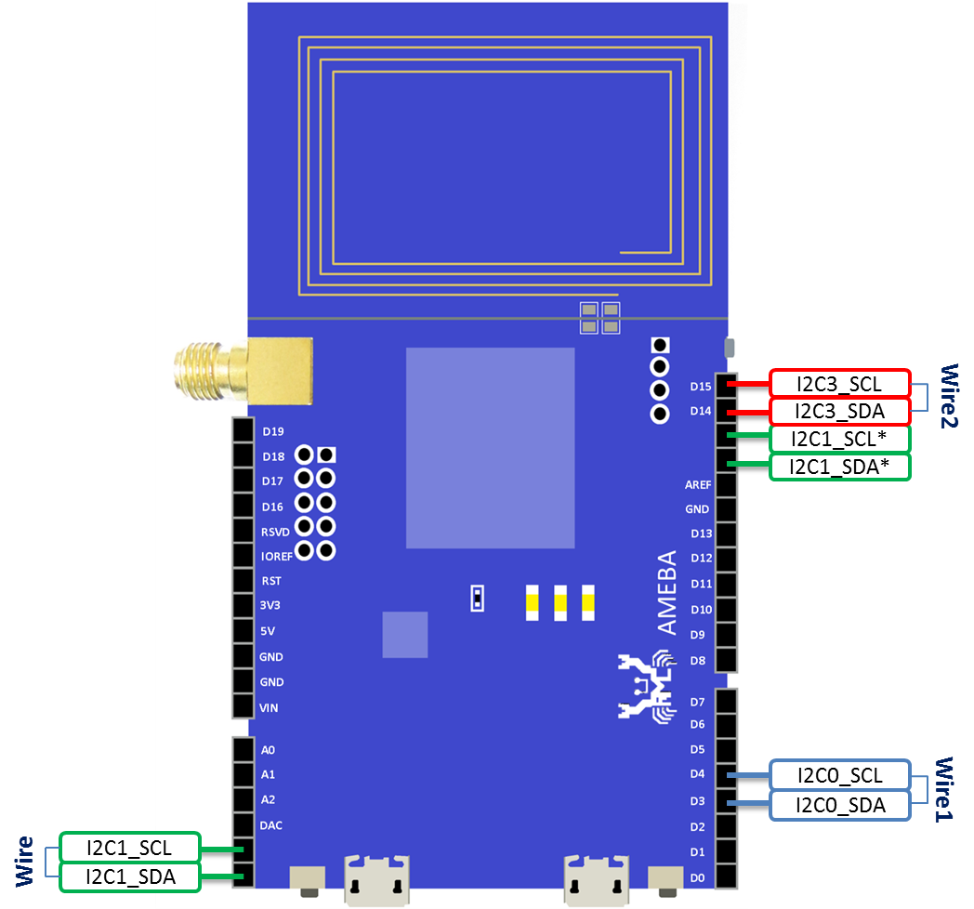

在1.0.6版本之後可以使用多組I2C, 請先將Wire.h底下定義成需要的數量:  
#define WIRE_COUNT 1

接著就可以使用多組I2C:

void setup() {

Wire.begin();

Wire1.begin();

Wire.requestFrom(8, 6); // request 6 bytes from slave device #8

Wire1.requestFrom(4, 6); // request 6 bytes from slave device #4

}